Corsi biblici  esercizi spirituali  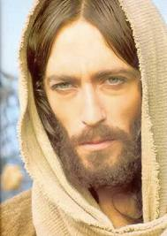  11 - 16 NOVEMBRE 2013 Cristo ci ha liberati perché restassimo liberi Lectio divina con la lettera ai Galati  27 - 30 DICEMBRE 2013 Noi amiamo perché Egli ci ha amati per primo  Ritiro di fine anno con la 1Lettera di Giovanni  24 - 29 MARZO 2014 “Consolate il mio popolo…” Isaia 40 - 55  Vocazione e apostolato in tempo di prova  1 - 4 MAGGIO 2014 Come fa un padre con i suoi figli (1Ts 2)  Educarci per educare  26 – 31 MAGGIO 2014  L’anima mia ha sete di Dio  Preghiamo con i salmi, come faceva Gesù  9 - 14 GIUGNO 2014  Abbiamo un tesoro in vasi di creta  Lectio divina con la 2Lettera ai Corinzi  30 GIUGNO - 5 LUGLIO 2014  Abbattiamo i muri, costruiamo ponti  Lectio divina con la lettera agli Efesini  11 - 16 NOVEMBRE 2014  Quando Mosè alzava le mani  Pastori e intercessori per il popolo  - I corsi Iniziano alle ore 19 del primo giorno | Vivere e trasmettere  la fede in famiglia  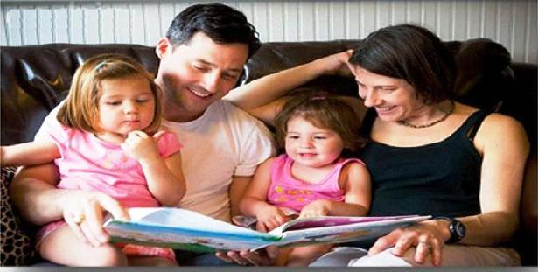  ULTIMA DOMENICA DEL MESE  (ottobre 2013 - marzo 2014)  Laboratori su temi familiari  OTTOBRE: Domenica 27  Capirsi nella coppia e in famiglia: che fatica!  NOVEMBRE: Domenica 24  Quali valori trasmettiamo ai figli, oggi?  DICEMBRE: Domenica 29  Siamo una famiglia chiusa o aperta?  GENNAIO: Domenica 26  Come affrontiamo le difficoltà della vita?  FEBBRAIO: Domenica 23  Quale “ricetta” per un buon matrimonio, oggi?  MARZO: Domenica 30  Custodirsi in famiglia: cosa comporta?  PROGRAMMA:  Ore 15.30: Ascolto della Parola - Preghiera personale e Dialogo di coppia  -18.00: Scambio di esperienze sul tema  -19.00: Preghiamo e ceniamo insieme. Ognuno porta “qualcosa” da condividere  - E’ utile partecipare a tutti i momenti  - Prenotarsi: 0721.823.175 |  | Santuario  S. Giovanni Bosco  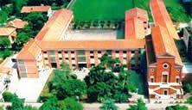  1° VENERDÌ DEL MESE  (ore 21 - 22.30)  SCUOLA DI PREGHIERA  (ore 16 - 17.30)  2° SABATO: che cercate? venite e vedete!  Fede e preghiera nel VANGELO DI GIOVANNI  3° SABATO: Ho visto il Signore…  “LUMEN FIDEI”: SANTI, TESTIMONI DI FEDE  ESERCIZI spirituali SERALI  (ore 21 - 22.30)  16 – 18 DICEMBRE 2013  preparIAMOCI al NATALE  Uomo dove sei? Dov’è tuo fratello?  Custodirsi In Famiglia… Non solo a Natale  7 – 9 APRILE 2014  preparIAMOCI ALLA PASQUA  Fare Pasqua ogni Domenica…  Riscopriamo Il “Tesoro” della S. Messa
  ADORAZIONE | 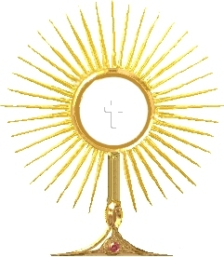 | NOTTURNA
Giovani a San Biagio  ***  25 - 27 Aprile 2014  Ritiro di primavera  TEMPRA E CUORE:  “Bagaglio” per il cammino della vita  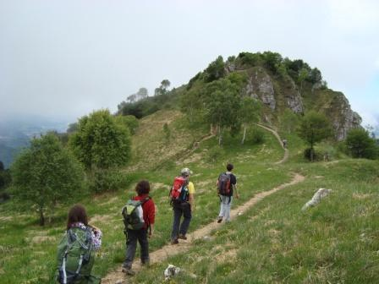  con S. Paolo e Don Orione  ***  17 - 20 Agosto 2014  Con la forza della Sua Parola  e del Suo Pane…    CORRIAMO! | ESTATE CON LA BIBBIA    Vacanze “diverse”  per singoli e famiglie    Serate bibliche e musicali  nel chiostro della villa  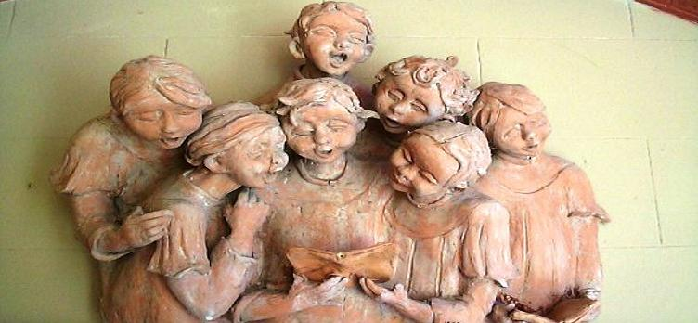  DOV’È TUO FRATELLO?  Non lo so.  Sono forse il custode di mio fratello?  -----------------------  - VILLA S. BIAGIO ti accoglie con gioia  per una pausa di riposo fisico e spirituale.  - I SACERDOTI sono a disposizione per l’ascolto e le confessioni  - NEWSLETTER: PaninodiSanBiagio: d.alesiani@virgilio.it  - INFO e PRENOTAZIONI: 0721.823.175  – sito: www.sanbiagiofano.it | 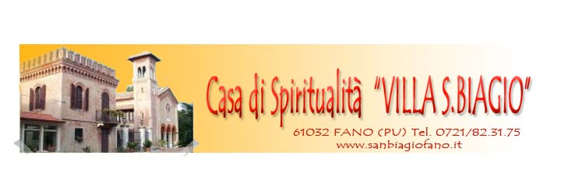  VIVERE E TRASMETTERE  LA FEDE OGGI  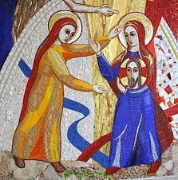  CAMMINO DI FEDE  con i Testimoni del Vangelo…  - corsi biblici e scuola di preghiera  - esercizi spirituali in forma di lectio divina  - laboratori educativi per famiglie  - discernimento vocazionale per giovani  - serate bibliche e musicali  ----------------------------------------------------------------------------  ----------------------------------------------------------------------------

